Тест на тип особистості за Майерс-Бріггс (MBTI)

Про типологію особистості Майерс-Бріггс написано або багато і незрозуміло, або мало і ще незрозуміліше. І, незважаючи на те, що тест на її визначення нерідко критикується, він залишається важливим ключем для розуміння характеристик особистості. Якщо говорити узагальнено - з його допомогою визначається, як люди сприймають світ і приймають рішення. Багато західних компаній вимагають проходження тесту Майерс-Бріггс при працевлаштуванні. Також, за даними авторів Вікіпедії, близько 70% американських випускників проходять тестування з метою дізнатися свої сильні сторони і вибрати майбутню професію. Та й в цілому він дає можливість для самоаналізу.

Коротка історія
Передісторія появи типології сходить до робіт Карла Юнга, який в опублікованій в 1921 р книзі «Психологічні типи» припустив, що основних психологічних функцій, які допомагають людині сприймати світ, чотири. Це - мислення, почуття, інтуїція і відчуття. Ця праця була набагато фундаментальні, ніж уявлення американки Кетрін Бріггс, яка просто цікавилася відмінностями в характерах різних людей. Але, познайомившись з типологією Юнга, вона, підтримувана своєю дочкою Ізабель Бріггс-Майерс, почала детально вивчати дану проблематику і навіть опублікувала пару наукових статей. Типів вона виділяла також чотири, і ґрунтувалася, за власним же визнанням, на роботах Юнга. Але пізніше теорію значно розширила дочка, надавши їй обриси сучасної.

Сталося це в роки Другої світової війни. Саме тоді з'явився Myers-Briggs Type Indicator (MBTI - власне типологія, також часто використовується термін «соціоніка»). Це не була «гола» теорія - дослідниці спиралися на оригінальні випробування, ними ж складені. Мета досліджень була найблагороднішою: на основі тестування визначити індивідуальні особистісні переваги в роботі і підібрати жінкам, які мали замінити на виробництві пішли в армію чоловіків, заняття, де вони зможуть по достоїнству проявити свої таланти. Уже пізніше, в 50-60-і роки, про типологію позитивно відгукувалися видатні вчені, були проведені нові досліди, що дозволяють уточнити методику. Але крім послідовників, MBTI має і ряд критиків, які вказують на те, що типологія Майєрс-Бріггс майже дублює дослідження К. Юнга в теоретичній частині і не завжди виявляє свою валідність на практиці.
4 дескриптора
Суть системи психологічного тестування MBTI полягає в тому, що, завдяки вимірюванню унікальних комбінацій особистісних факторів людини, можна передбачити його схильність до певного виду діяльності, стиль його дій, характер рішень та інші особливості, що дозволяють йому відчувати себе комфортно і впевнено. Для чого і були придумані 4 шкали (дескриптора), за якими досліджується особистість:

орієнтація свідомості (інтроверсія-екстраверсія),
орієнтація в ситуації (здоровий глузд - інтуїція)
основа прийняття рішень (логос - пафос)
спосіб підготовки рішень (раціональність - ірраціональність)

Розглянемо кожну шкалу більш докладно:

Шкала EI: орієнтація свідомості

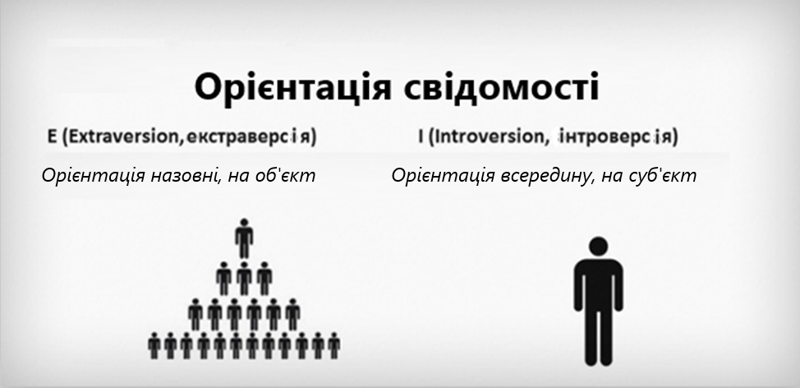

Інтроверти (I-тип) не обов'язково замкнуті і некомунікабельні люди як це часто зображують «жовті» видання. Вони можуть бути товариськими і компанійськими, але енергію черпають і краще працюють наодинці з собою. Такі люди віддають перевагу думки, а не слову, тому перед тим, як щось сказати, завжди думають.
На відміну від екстравертів (E-тип), у яких комунікабельність межує з балакучістю. Для них за щастя перебувати і працювати з іншими людьми. Проблеми вони вирішують не поодинці за закритими дверима, а шляхом обговорення, що дозволяє знаходити компроміс. Але і виникають такі ситуації частіше - природа людського спілкування, та ще й в надлишку, дає про себе знати.

Простими словами, шкала EI розповідає про загальну орієнтації свідомості:

Е (екстраверт) - орієнтація на зовнішні об'єкти;
I (інтроверт) - орієнтація всередину, на самого себе.

Шкала SN: орієнтація в ситуації
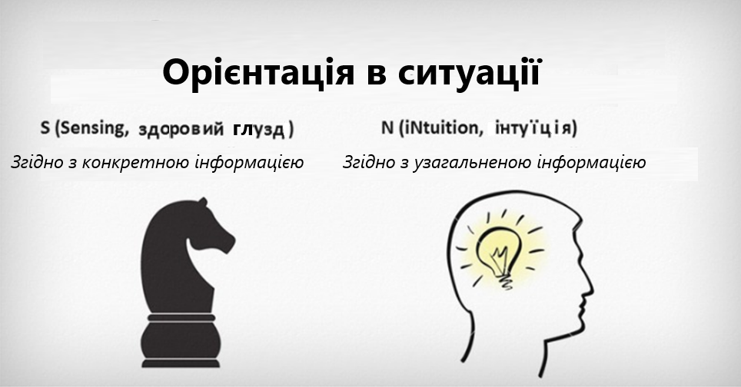

Переклад слова «sensing» як «здоровий глузд» є не зовсім точним. Люди, що належать до S-типу, оцінюючи ситуацію, беруть до уваги всі деталі, які можна зрозуміти і відчути завдяки «сенсорам» - зору, нюху, дотику. Вони спираються на зовнішні, уже відомі дані і послідовні в своїх рішеннях, які ретельно обмірковують і зважують. Вони завжди точні, для них не мають значення припущення, не підтверджені фактами, а першорядне значення має тільки те, що відбувається тут і зараз.

N-тип більш схильний покладатися на інтуїцію. Найчастіше це люди з розвиненою уявою, для яких світ - це зосередження можливостей. Вони більш недбало відносяться до фактів, але здатні бачити картину глобально, прогнозувати найрізноманітніші шляхи розвитку подій.

Простими словами, шкала SN - відображає обраний спосіб орієнтування в ситуації:

S (сенсорика) - орієнтація на факти і отриманий досвід;
N (інтуїція) - орієнтація на передчуття, загальну інформацію.

Шкала TF: основа прийняття рішень
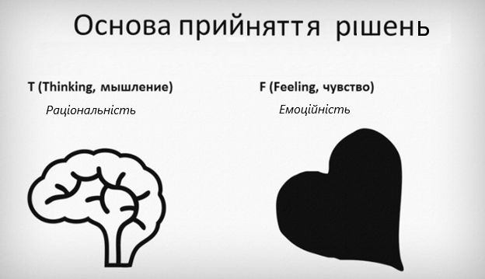

Прийняття рішень ґрунтується на відомій дихотомії: емоції і інтелект (IQ vs EQ).
Т-тип - це люди, для яких логіка стоїть на першому місці. Вони слідують голосу розуму і приймають рішення, лише ретельно все обміркувавши. Представники цього типу добре аналізують інформацію, а також справедливі й об'єктивні.

F-тип - це та людина, у якого ви не спишете завдання з фізики, але до нього першого підете, щоб поділитися своєю радістю чи бідою. Це емпатії, для яких природа людських почуттів майже завжди важливіше всього іншого. Це люди з розвиненим емоційним інтелектом, і саме він, а не логічність, найчастіше, керує їхніми вчинками.

Простими словами, шкала TF - як людина приймає рішення:
T (мислення, логіка) - здатність раціонально зважити «за» і «проти»;
F (почуття, етика) - рішення приймаються емоційно.

Шкала JP: спосіб підготовки рішень
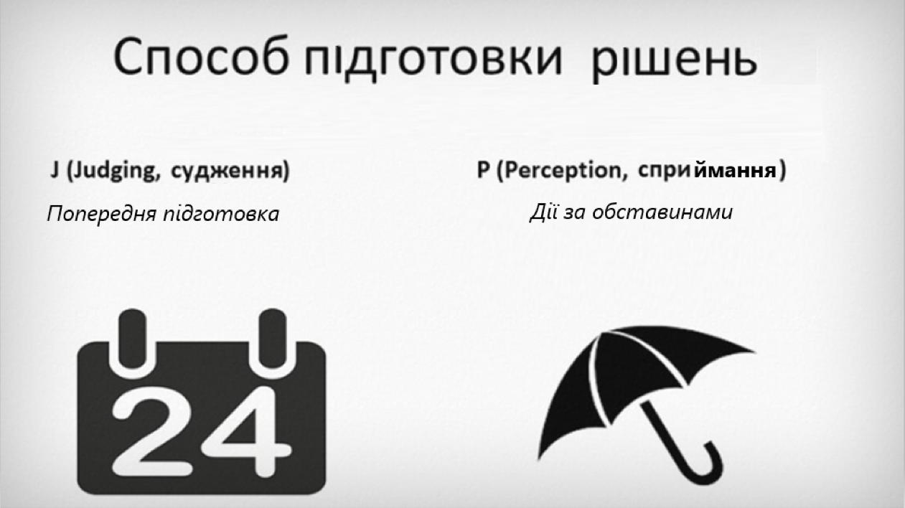

Ті, хто відноситься до Р-типу, не здатні до всеосяжного контролю і планування, але можуть сприймати багато інформації і відразу по декількох каналах. Вони багатозадачні, добре справляються з роботою в стислі терміни, не панікують, коли щось йде не так. Таким людям зміни даються дуже легко, адже вміння пристосовуватися - їх сильна сторона.

J-тип, навпаки, однозадачні, схильні до планування і алгоритмізації. Для них важлива в першу чергу стабільність, вони намагаються виключити хаос і підійти до вирішення будь-якої проблеми у всеозброєнні, попередньо все продумавши. Такі люди здатні добре ставити цілі, визначати пріоритети і досягати результат.

Простими словами, шкала JP - як готується рішення:

J (судження і раціональність) - планування та упорядкування;
P (сприйняття і ірраціональність) - прагнення орієнтуватися за обставинами, вміння адаптуватися.

Пройти онлайн-тест з 20 питань

Пройшовши Тест Майерса-Бріггса, можна отримати детальну характеристику своєї особистості, слабких і сильних сторін, схильностей, щоб краще розібратися в собі і використовувати ці знання для саморозвитку.

Наведений нижче тест дасть змогу визначити, до якого «полюсу» для кожної дихотомії більш схильна людина. Тест містить 20 запитань: по 5 запитань для кожного дескриптора. Саме непарна кількість питань для кожної шкали дає можливість отримати вашу схильність до того чи іншого полюсу (парна кількість давала б можливість отримати проміжний результат: 50 на 50).

Перед початком проходження тесту важливо зрозуміти такі речі:

Ніякі питання ніякого, навіть самого докладного, опитувальника не можуть охопити всю поведінку людини. Цей тест дає змогу лише «окреслити рамки» і вказує на нахил, а не на всеосяжне домінування одних властивостей над іншими.
Незалежно від належності до будь-якого типу, кожна людина використовує в повсякденному житті обидва полюси переваг, але в різній мірі. Наприклад, ми можемо бути товариськими з хорошими знайомими, але частіше бути інтровертами.
При відповіді на питання вибирайте той варіант, який здається найкращим і комфортним для вас в більшості життєвих ситуацій. Якщо обидва варіанти не подобаються, то вибирайте найменш непривабливий варіант.
Пройшовши тест, ви довідаєтеся не тільки свій тип особистості, а й отримаєте невелике пояснення результату. Не забудьте відповісти на всі питання, для цього найзручніше йти по порядку.

Посилання на онлайн-тест Майерс-Бріггс: https://www.idrlabs.com/ua/test.php

16 типів особистості: інтерпретація результатів тесту

Ви отримали результат, який є одним з 16 типів особистості, які утворюються в результаті перетину описаних вище 4-х дескрипторів, що містять по 2 елементи (чотири в квадраті - 16). Цим 16-ти типам присвоєно умовне загальне ім'я для більш простого орієнтування:

Реаліст, адміністратор, керівник (ESTJ: екстраверт, сенсорик, логік, раціонал).
Дуже працездатний, соціально-адаптований тип, завжди відчуває необхідність доводити почату справу до завершення. Планує діяльність, практично ставитися до оточуючих речей. Схильний проявляти любов і турботу про близьких, любить гучні веселощів, компанії. Добродушний, але різкуватий, може бути запальним і впертим.

Бачать світ таким, «яким він є», переводять свої сприйняття на об'єктивний мову. Відчувають необхідність в тому, щоб нав'язувати свої оцінки оточуючих, встановлюючи твердий порядок дій, який спирається на певну програму. Управляти порядком де-небудь - найприродніший заняття для них.

11% чоловіків
6% жінок

Командир, підприємець (ENTJ: екстраверт, інтуїт, логік, раціонал).
Здатний чітко виділяти власні можливості і здібності, легко надихається і починає нові справи, захоплюється динамічними видами спорту, які дарують екстремальні відчуття. Відчуває нові тенденції, йде на ризик, покладаючись на інтуїцію. З упевненістю використовує в роботі нові технології, глибоко аналізує себе і навколишній світ. Схильний до позитивного мислення і близького спілкування з людьми.

Мають потребу в постійному контролі й незвичайні здібності до лідерства. Вони розчинені навстіж, назустріч незліченною можливостям і сенсів, які переводяться на мову об'єктивних розумових операцій і призводять до впорядкованої і своєчасної діяльності. Для них життя розкривається в боротьбі, в суперечці, в перетині з оточуючими в ім'я пізнання.

3% чоловіків
1% жінок

Організатор, інспектор (ISTJ: інтроверт, сенсорик, логік, раціонал).
Любить порядок і строгість, глибоко вникає в роботу, аналізуючи інформацію з різних сторін. Відрізняється якоїсь педантичністю. Реально дивиться на речі, береться за справу лише тоді, коли точно знає, що зможе його завершити. Викликає довіру, але віддає перевагу коротким ділові контакти з іншими людьми.

Мають почуття відповідальності. Їх поведінка орієнтоване на кінцевий результат. Об'єктивна, конкретна, найближча інформація у них негайно передається «всередину» і уважно аналізується. Їх схильність до всього, що знаходиться «тут і тепер», не дозволяє їм нічого приймати на віру або допускати будь-що. Все, що вони бачать, є для них об'єктивна і відчутна реальність, в якій вони негайно наводять певний порядок.

16% чоловіків
7% жінок

Переконувач, наставник (ENFJ: екстраверт, інтуїт, етик, раціонал).
Дуже емоційна особистість, схильна до емпатії і прояву широкого спектру емоцій. Має виразну міміку і красномовством. Здатна передчувати різні події і готуватися до них заздалегідь. Вловлює невідповідності в словах і емоціях інших людей. Часто не впевнений в любові партнера, схильний до ревнощів.

Їх увага зосереджена на тих, хто їх оточує, і вони прекрасно розуміють, хто чого потребує. Їх багата уява і надихаюча натура виражають себе досить конкретно і організовано, що дозволяє їм здійснювати свої фантазії. Мають здатність до інтуїтивного розуміння ситуації при уважному і дбайливому ставленні до позиції всіх учасників.

3% жінок
2% чоловіків

Учитель, вихователь, ентузіаст (ESFJ: екстраверт, сенсорик, етик, раціонал).
Здатен впливати на людей за допомогою емоційного тиску, при цьому добре ладнає з ними, може підняти настрій, схильний жертвувати власними інтересами заради іншої людини і виявляти любов і турботу про близьких. В роботі всього домагається самостійно, любить, коли інші люди підкреслюють його достоїнства.

Схильність до вирішення забезпечує їх всім необхідним для того, щоб було легко встановлювати контакти з ким би то не було. Їх суб'єктивна чутливість привносить гармонію в будь-яку ситуацію, одночасно намагаючись впорядкувати її, направити хід подій за певним руслу; і роблять вони це м'яко, але наполегливо.

17% жінок
8% чоловіків

Аналітик, провидець, натхненник (INTJ: інтроверт, інтуїт, логік, раціонал).
Вміє відрізняти головне від другорядного, не любить порожніх розмов, схильний до чіткого практичному мисленню. У роботі цей тип любить використовувати незвичайні ідеї, при цьому демонструючи свою незалежність. Використовує інтуїцію там, де не знає точних відповідей. Не любить шумних компаній, відчуває труднощі в налагодженні відносин з іншими людьми.

Його багатий внутрішній світ зберігає в собі безмежні можливості, які реалізуються у вигляді прагнення все поліпшити і вдосконалити. Слова, плани, проекти, ідеї, люди - все їм хочеться зробити краще, ніж є насправді. На його думку, навіть найкраще можна зробити ще більш кращим. Прагнуть до закінченості.

3% чоловіків
1% жінок

Натхненник, консультант, порадник, гуманіст (INFJ: інтроверт, інтуїт, етик, раціонал).
Тонко відчуває характер відносин між людьми, надає великого значення довірі, не прощає зрад. Вміє виявляти приховані здібності інших, наділений талантом вихователя. Захоплюється самоосвітою, люди часто звертаються до нього за порадою. Дуже ранимий, важко переносити агресію і брак любові.

Його рушійна сила - інтуїція, спрямована всередину, - постачає йому невичерпний потік ідей і можливостей. І чим більшу роль відіграє в INFJ інтроверсія, тим більше текучим, податливим і відкритим йому здається життя. Але зовнішній світ змінює напрямок цього потоку натхненною творчої активності: він відчуває покликання служити людям і здійснює це дуже організовано і впорядковано.

2% жінок
1% чоловіків

Виконавець, хранитель, захисник (ISFJ: інтроверт, сенсорик, етик, раціонал).
Розпізнає награність і фальш у відносинах, ділить людей на своїх - чужих, керуючи психологічної дистанцією. Відстоює свої погляди і принципи. Вміє постояти за себе і своїх близьких, не переносить моральної переваги інших людей. Вміє глибоко аналізувати себе і інших.

Акуратні, добродушні, прихильні порядку і у вищій ступеня виконавчі і турботливі, вони черпають сили в самих собі і в усьому тому, що бачать, чують, відчувають, споглядають і куштують. Сили ці спрямовані на служіння оточуючим, при цьому вся діяльність чітко розрахована і розпланована. Бачать своє призначення в тому, щоб допомагати іншим і робити їх щасливішими.

19% жінок
8% чоловіків

Винахідник, шукач, мрійник (ENTP: екстраверт, інтуїт, логік, ірраціонал).
Відрізняється широким колом інтересів, вміє пристосовуватися до нових умов і легко переходить до нових методів роботи. Є генератором ідей, не любить традиції і рутину. Вміє пояснювати складні ідеї, будучи в них першопрохідцем. Більшою мірою схильний до синтезу в мисленні, створює нову ідею з готових складових.

Їх винахідливість постійно шукає застосування в самих різних професійних і непрофесійних сферах. Вона бере початок в схильності до інтуїції, що відкриває перед ними безмежні можливості, в поєднанні з їх об'єктивної здатністю до прийняття рішень, спрямованої на навколишній світ. Це призводить до того, що все перетворюється в ідеї і схеми. Їх більше приваблюють нові ідеї, вони знаходяться в безперервному напрузі діяльності.

4% чоловіків
2% жінок

Непоседючий, маршал, реаліст (ESTP: екстраверт, сенсорик, логік, ірраціонал).
Схильний застосовувати фізичну силу з метою досягти перемоги за всяку ціну. Перешкоди тільки підсилюють його бажання виграти. Любить керувати, не виносячи підпорядкування. Аналізуючи ситуацію, любить складати конкретний план дій, чітко йому слід.

Їх увага спрямована на людей і світ об'єктів. Збір інформації відбувається за допомогою п'яти органів почуттів. Надалі інформація оцінюється і аналізується об'єктивно, але при цьому вони залишаються рухливими і доступними для нових альтернатив. Здатні дати швидкий, точний, практично цінний, об'єктивний і ясно виражений відповідь в будь-якій ситуації.

6% чоловіків
3% жінок

Медіатор, чемпіон (ENFP: екстраверт, інтуїт, етик, ірраціонал).
Здатний тонко відчувати інших людей, володіє розвиненою фантазією. Любить творчу роботу, не переносить одноманітність і рутину. Товариський, любить давати слушні поради в сфері взаємодії з людьми.

Поєднання схильності до екстраверсії, інтуїції, чутливості і сприйнятливості дає їм унікальну здатність до ефективної співпраці, участі в різноманітних підприємствах і вміння протистояти несподіванок. Сприймають життя в розмаїтті її можливостей і тлумачать ці можливості з точки зору їх впливу на людей. Все це супроводжується активною взаємодією з навколишнім світом, а їх допитлива позиція дозволяє їм орієнтуватися в постійній зміні ситуацій.

10% жінок
6% чоловіків

Аніматор, політик, діяч (ESFP: екстраверт, сенсорик, етик, ірраціонал).
Здатен бачити можливості інших, використовуючи ці знання з метою маніпуляції. Керує слабшими, чітко визначаючи їх слабкі місця. Любить тримати дистанцію, в спілкуванні швидше керується власними інтересами. В очах інших намагається виглядати неабиякою оригінальної особистістю, але часто таким не є.

Для них досить надійно тільки те, що має відношення до «тут і тепер». Живуть, в основному, заради справжнього моменту. Більше починають, ніж закінчують. Зосередженість на негайних результатах робить їх нетерпимими до різного роду процедур, шаблонами та іншим перешкодам. Намагаються використати кожну хвилину для того, щоб вступити в корисну бесіду. Прагнуть до гармонії людських взаємин.

10% жінок
7% чоловіків

Архітектор, критик, аналітик (INTP: інтроверт, інтуїт, логік, ірраціонал).
Цей тип - ерудит з філософським складом розуму. Обережний, приймає рішення тільки з упевненістю в його правильності, аналізуючи минуле в його зв'язку з майбутнім. Не любить бурхливих проявів емоцій, цінує затишок і комфорт.

Задума спонукає їх досліджувати все, що постачає їм інтуїція. Їх прагнення до об'єктивності вимагає ретельного аналізу всієї інформації, а їх неупередженість і рухливість забезпечує сприйнятливість до несподіваних і нових фактів, якими б вони не були. Така комбінація нахилів призводить до постановки парадоксальною мети: вони вічно намагаються зібрати в єдине ціле постійне збільшення кількості даних. Однак постійний приплив нових повідомлень і фактів цьому перешкоджає. І в результаті все думки, ідеї та плани, як би остаточно вони не були сформульовані, в останній момент неминуче змінюються, як тільки «нові дані» про зовнішніх або внутрішніх впливах стають доступними для дослідника. Тому вони знаходяться в постійній напрузі.

5% чоловіків
2% жінок

Майстер, умілець (ISTP: інтроверт, сенсорик, логік, ірраціонал).
Відчуття є для нього головним джерелом пізнання світу. Виявляє емпатію, тонко відчуває і любить інших людей, відкидає штучність і фальш. Відрізняється технічним складом розуму, любить працювати руками, при цьому завжди вкладаючись в потрібні терміни.

Зосереджені на собі, схильні до об'єктивності в прийнятті рішень, вони більш схильні вичікувати, аналізувати ситуацію, ніж відразу пропонувати своє рішення і кидатися в бій. Їх погляд на світ гранично конкретний, але в поєднанні з властивою їм відкритістю це може призводити до більш непередбачуваним вчинкам, ніж цього можна було б очікувати.

9% чоловіків
2% жінок

Споглядач, лірик, цілитель (INFP: інтроверт, інтуїт, етик, ірраціонал).
Мрійлива і лірична особистість, вміє інтуїтивно прогнозувати події, добре розбирається в людях, любить і «відчуває» їх. Володіє хорошим почуттям гумору, викликає розташування інших людей. Велике значення цей тип надає зовнішньому вигляду. Не вміє економити, а під час роботи любить довго відпочивати.

Прагнення до самопізнання, самовизначення і згоди з самим собою. Завдяки якостям інтровертів, їх роздуми спрямовані на самих себе, властивості інтуїтивіст забезпечують їх почуттям нескінченних можливостей, укладених в людині. Чутливість змушує задуматися про те, як використовувати ці можливості до своєї власної користі і на благо оточуючих, а якості сприймає дозволяють зберігати сприйнятливість до постійного потоку нової інформації.

5% жінок
4% чоловіків

Вигадник, композитор (ISFP: інтроверт, сенсорик, етик, ірраціонал).
Вміє насолоджуватися звичайним життям, спокійно переносячи одноманітність і рутину. Легко уживається з людьми, поважаючи їх особистий простір, при цьому вимагаючи від них такого ж ставлення. Любить жартувати, розважати, уникає конфліктних ситуацій. Часто є помічником, любить відчувати себе потрібним і значущим в очах інших людей.

Ніжні й турботливі, відкриті і рухливі, задумливі і стримані, практичні і приземлені. Це люди, яким не хочеться керувати і впливати на інших, які не прагнуть переробити світ і навіть до кінця зрозуміти його, а приймають таким, який він є.

10% жінок
8% чоловіків

